Военный переворот в Венесуэле обеспечил США контроль над нефтью
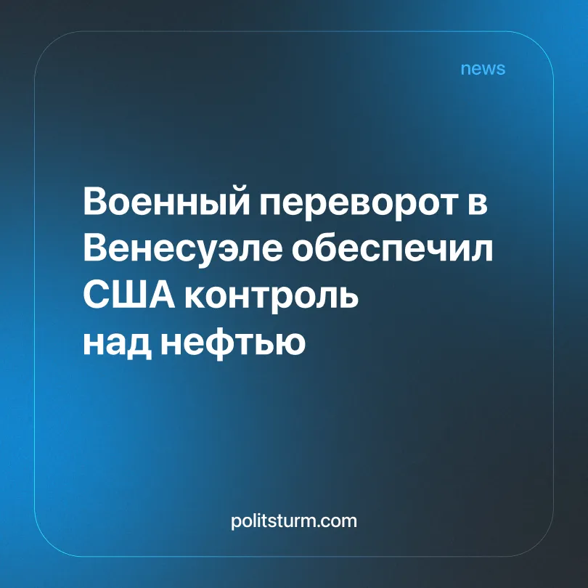

Оригинальная статья
2026-08-31
2 мин. на чтение

Свержение правительства Венесуэлы военным путем служит инструментом для империалистического захвата природных ресурсов страны в интересах американских нефтяных монополий.
Детали. Дональд Трамп объявил о заключении соглашения, которое передает США контроль над более чем 65 млрд баррелей доказанных запасов нефти Венесуэлы.
► Сделка была достигнута госсекретарем Марко Рубио и главой Пентагона Питом Хегсетом с «временным президентом» Делси Родригес после военной операции 3 января, в ходе которой был свергнут Николас Мадуро.
► Администрация США обещает привлечь в страну почти 100 млрд долларов частных инвестиций и создать тысячи рабочих мест, не используя при этом деньги американских налогоплательщиков.
Контекст. Венесуэла обладает крупнейшими в мире доказанными запасами нефти, однако текущий уровень добычи составляет лишь около 1,25 млн баррелей в сутки.
► Соглашение направлено на резкое увеличение поставок сырья на американские нефтеперерабатывающие заводы и снижение внутренних цен на бензин, что является ключевым требованием американского электората.
► Интеграция венесуэльской нефти в рынок США может привести к выходу Каракаса из ОПЕК, что ослабит влияние картеля на мировые цены на энергоносители и, одновременно, усилит влияние Вашингтона на нефтяной рынок Западного полушария.
► Легитимация нового режима сопровождается судебным преследованием свергнутого руководства: Николас Мадуро и его супруга находятся в Нью-Йорке по обвинениям в «наркотерроризме».
Важно знать. Заявленная «крупнейшая сделка» является классическим примером империалистического передела рынков, где военная сила используется для обеспечения экономических интересов метрополии.
► Обещания частных инвестиций и создания рабочих мест отражают реальную экономическую выгоду от восстановления нефтяной отрасли, но не отменяют вопроса о том, кто получает контроль над производством и присваивает экономический результат.
► Новая администрация оказывается в сильной политико-экономической зависимости от Вашингтона. Соглашение заключено при непосредственном участии американских властей. Ключевая часть нефтяной реформы открывает доступ американскому бизнесу к крупнейшим ресурсам страны.
► Уголовное преследование захваченных и арестованных лидеров страны одновременно лишает прежнюю политическую “элиту” возможности распоряжаться государственными активами и служит целям закрепления нового политического порядка.
► Подобные действия подтверждают, что в эпоху общего кризиса капитализма империалистические державы все чаще прибегают к прямому военному вмешательству для решения своих внутренних экономических противоречий.
► Случай Венесуэлы показывает, как политическое и военное давление может менять условия доступа иностранных предпринимателей к стратегическим ресурсам. В рыночной экономике контроль над сырьём имеет значение не только как источник прибыли, но и как средство укрепления позиций в борьбе за рынки и сферы приложения капитала. Поэтому ключевой вопрос заключается не в размере обещанных инвестиций, а в том, кто получает контроль над производством, экспортом и доходами от венесуэльской нефти.

Оригинальная статья

